功能课程表学习效率软件
详细设计说明书


课 程： 软件工程导论
题 目： 学习提醒软件设计与开发
专 业： 软件工程
班 级： 1702、1701
小组成员：方绪俊 31701245(组长)
赵雨泽 31701265
王子超 31701322

文档修订记录
版本 | 修订日期 | 修订人 | 修订说明 | 修订状态 | 审批日期 | 审核人
v0.0.1 | 2019-05-5 | 赵雨泽 | 首次创建 | S | 2019-05-5
修订状态：S--首次编写，A--增加，M--修改，D--删除；

目录
功能课程表学习效率软件 1
详细设计说明书 1
1引言 5
1.1编写目的 5
1.2背景 5
1.3参考资料 5
2程序系统的结构 6
2.1HIPO图 6
2.2数据流图 7
2.3结构 10
2.3.1 结构图 10
2.3.2业务流图 11
3.正式用户模块设计说明 11
3.1模块描述 12
3.2功能 12
IPO图： 12
3.3性能 12
3.4输入项 13
3.5输出项 13
3.6流程逻辑 14
3.6.1 JackSon图 14
3.6.2盒图 15
3.6.3判定树/表 15
3.6.4 PDL 16
3.7存储分配 17
3.8注释设计 17
3.9限制条件 17
3.10尚未解决的问题 18
4管理员模块设计说明 18
4.1模块描述 18
4.2功能 18
IPO图： 18
4.3性能 19
4.4输入项 19
4.5输出项 20
4.6流程逻辑 21
4.6.1 JackSon图 21
4.6.2盒图 22
4.6.3判定树/表 22
4.6.4 PDL 22
4.7存储分配 24
4.8注释设计 24
4.9限制条件 24
4.10尚未解决的问题 24
5注册登录模块设计说明 25
5.1程序描述 25
5.2功能 25
IPO图： 25
5.3性能 25
5.4输入项 26
5.5输出项 26
5.6算法 26
5.7流程逻辑 27
5.7.1结构程序设计 27
5.7.2人机界面设计 29
5.7.3设计过程 30
5.7.4盒图 31
5.7.5 PAD图 32
5.7.6判定表 33
5.7.7判定树 34
5.7.8面向数据结构的设计方法 35
5.8接口 36
5.9存储分配 37
5.10注释设计 37
5.11限制条件 37
5.12测试计划 37
5.13尚未解决的问题 37

详细设计说明书

1引言

1.1编写目的
本文档的编写是为了让“功能课程表学习效率软件”的使用者能够快速了解本软件的功能实现以及相关功能的设立原因，帮助使用者能够了解我们所能解决的需求范围。

1.2背景
- 所建议开发的软件系统的名称；
功能课程表学习效率微信小程序
- 本项目的任务提出者、开发者、用户及实现该软件的计算中心或计算机网络；
本项目由软件工程课程小组—SE2019春-G25小组提出开发，用户是浙江大学城市学院在校学生，还有有此需求的用户群体。

1.3参考资料
- 《软件工程导论》，张海藩，清华大学出版社。
- GB8567——88 《计算机软件文档编制规范》

2程序系统的结构

2.1HIPO图
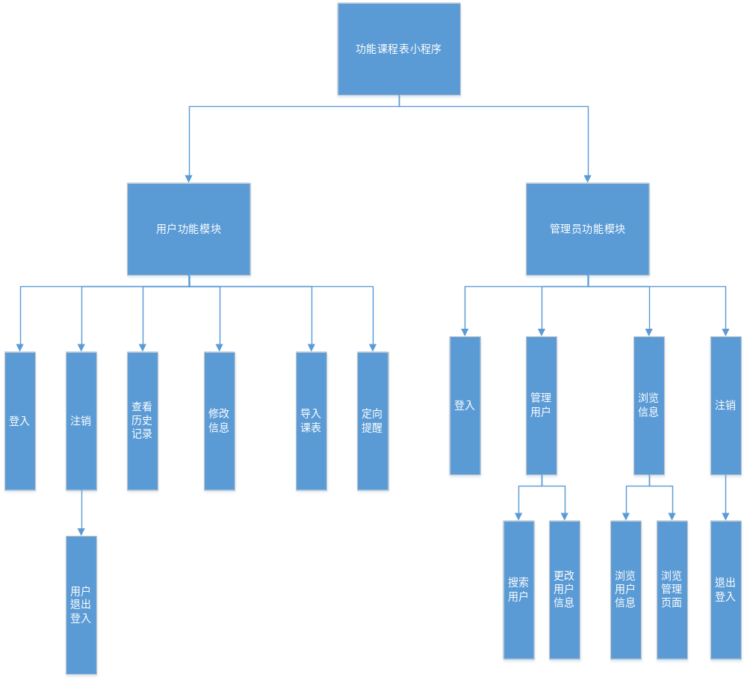

2.2数据流图

顶层图

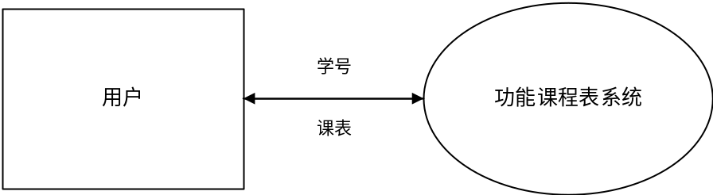
0层图
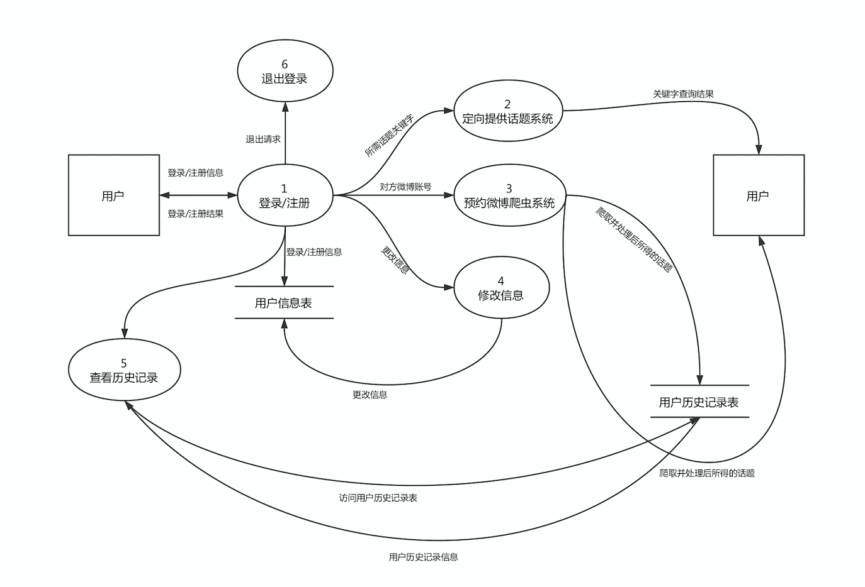
1层图
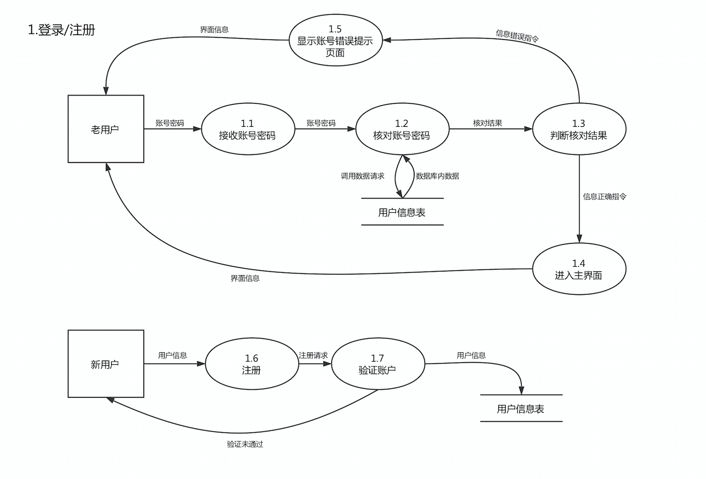
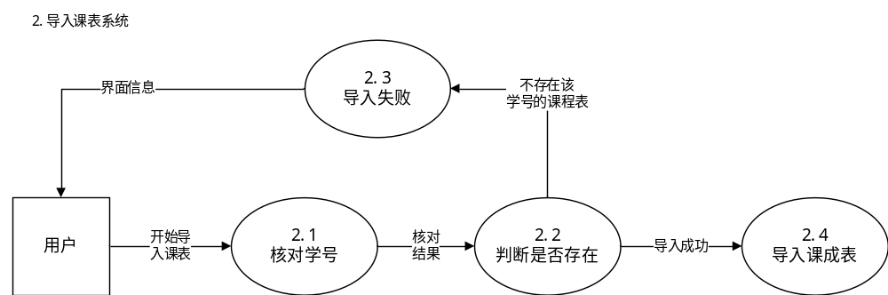
3.修改信息
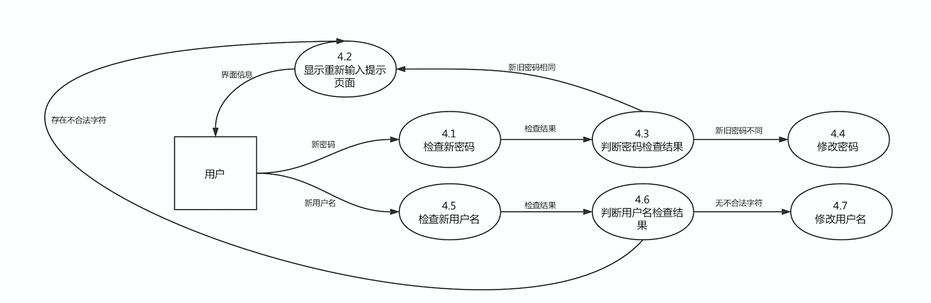
4.查看历史记录
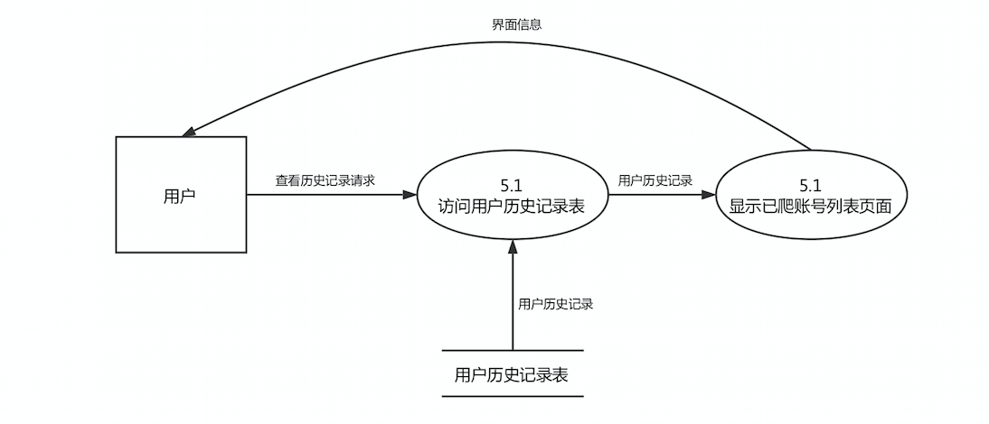
5.退出
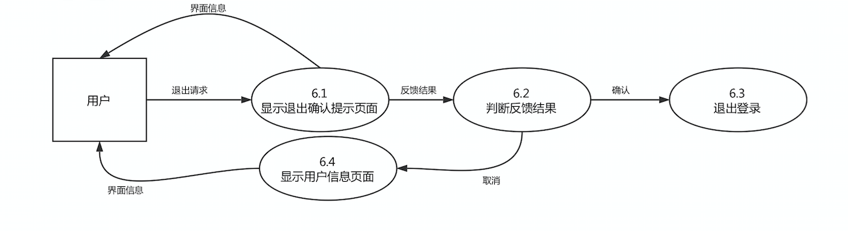

2.3结构

2.3.1 结构图
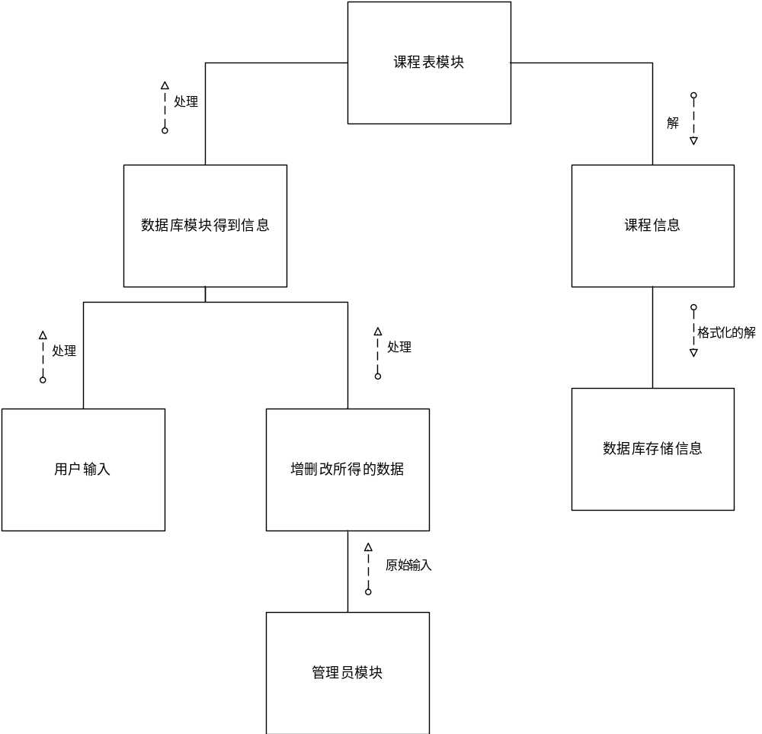

2.3.2业务流图
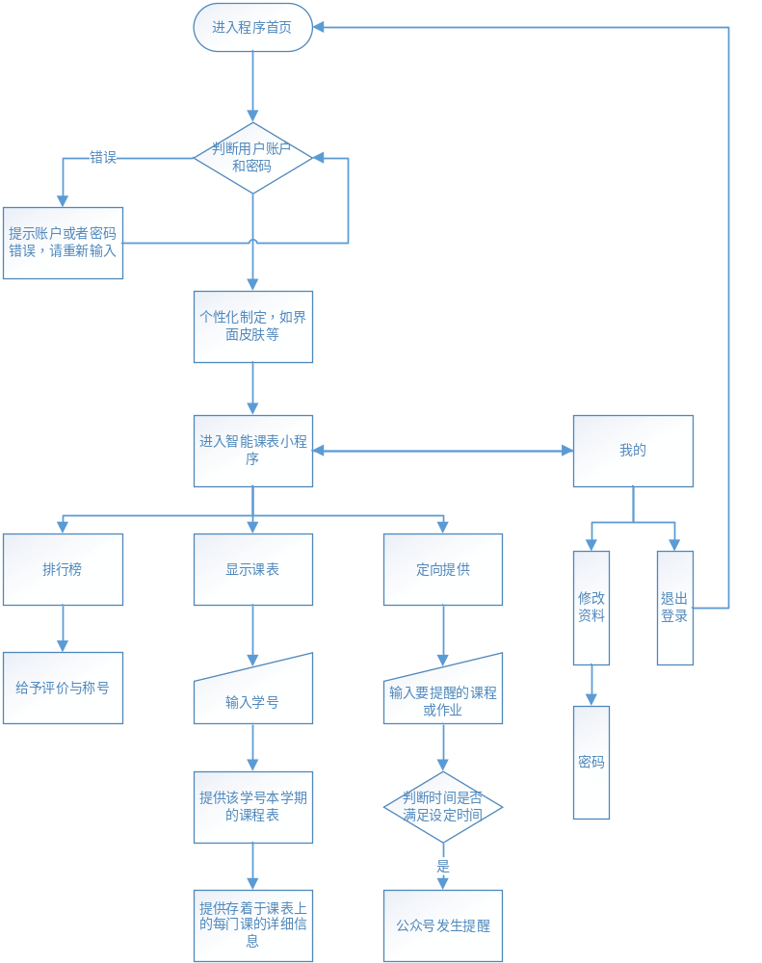

3.正式用户模块设计说明

3.1模块描述
该模块用于实现用户作为正式用户在该系统中所能使用的功能。

3.2功能

IPO图：
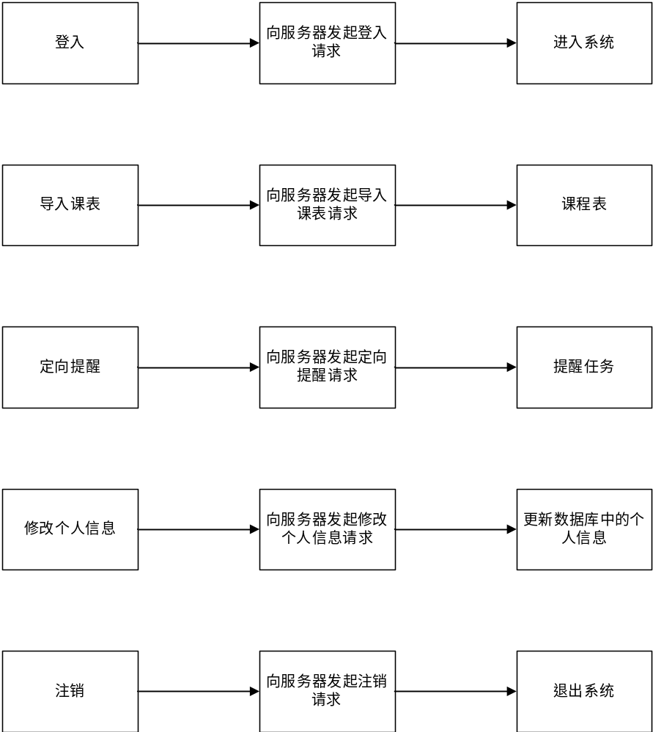

3.3性能
功能模块 | 运行时间描述
登录 | 成功登录响应时间不超过3s；用户名或密码错误提示响应时间不超过8s
导入课程表 | 提示用户需要一定的导入时间，时间具体根据用户提供的学号而定
更改个人信息 | 成功更改个人信息并保存响应时间不超过3s
浏览历史记录 | 成功浏览历史记录响应时间不超过3s
定向提醒 | 成功定向提醒响应时间不超过3s
注销 | 成功注销响应时间不超过3s

3.4输入项

功能模块 | 输入项
登录 | 用户名、密码
导入课程表 | 无
更改个人信息 | 需要更改的个人信息
浏览历史记录 | 无
定向提醒 | 课程名、相关课程的作业
注销 | 无

3.5输出项
功能模块 | 输出项
登录 | 登录成功：显示主页面  登录失败：用户名与密码不匹配提示；用户不存在提示
预约爬虫 | 根据用户提供的学号到处课程表
更改个人信息 | 修改完成后的个人信息
浏览历史记录 | 历史记录页面
定向提醒 | 根据用户提供相关信息设定提醒
注销 | 注销成功：显示登陆界面

3.6流程逻辑

3.6.1 JackSon图
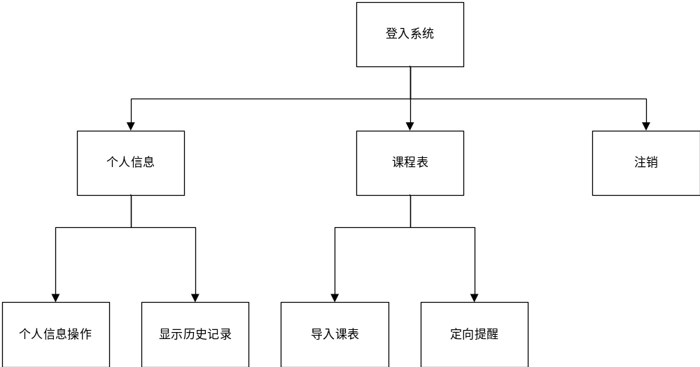

3.6.2盒图
登陆模块： 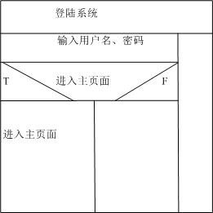

主要功能模块：
登入系统
个人信息 |  | 课程表 |  | 注销
个人信息修改 | 显示历史记录 | 导入课表 | 定向提醒 | 是否确认退出
更新数据库 | 显示历史记录页面 | 显示课程表页面 |  | （是）显示登入界面 | （否）显示主页面

3.6.3判定树/表

3.6.4 PDL
Procedure 登录 is
begin
管理员通过输入账号、密码进行登录
if 输入的账号密码匹配正确
then 进入系统主界面
else 显示账号或密码错误、重新输入提示
end if
end 登录

Procedure 导入课表 is
begin
用户通过输入学号导入
if 学号存在
if该学号存在于已固定的数据库中
then从数据库中找出信息
else启动导入程序对相应学号进行该学号的信息导出
then显示经过分析后提供的词条
将不在数据库中的学号的相关信息存入数据库
else 显示该账号不存在、请重新输入
end if
end 导入课表

Procedure 定向提醒 is
begin
用户通过输入规定的信息来查询
if 输入的规定信息合法
then 在数据库中寻找相应课程并显示
else 显示输入信息不完全、请重新输入
end if
end 定向提醒

Procedure 更改个人信息is
begin
用户通过输入需要修改的信息来修改
if 输入的修改信息合法
then 在数据库中修改相应的个人信息
else 显示输入信息不不合法、请重新输入
end if
end 修改个人信息

Procedure 浏览历史记录is
begin
用户通过历史记录来浏览
if 点击历史记录
then 显示数据库中个人信息的历史记录
else 显示超时，请重新浏览
end if
end 浏览历史记录

Procedure 注销is
begin
用户通过注销来注销
if 点击注销
then 显示注销成功，并跳转到登陆界面
else 显示超时，请重新注销
end if
end 注销

3.7存储分配
主要通过mysql存储个人信息和爬取有关的信息以及相应词条，具体见代码实现

3.8注释设计
1.加在模块首部的注释
2加在各分支点的注释
3.对各变量的功能、范围、缺省条件等所加的注释
4.对使用的逻辑所加的注释
5.其他具体实现见源码

3.9限制条件
运行该软件的设备所搭载的系统需在Android4.2及以上，并且设备需要联网。

3.10尚未解决的问题
暂无。

4管理员模块设计说明

4.1模块描述
该模块用于实现用户作为管理员在该系统中所能使用的功能。

4.2功能

IPO图：
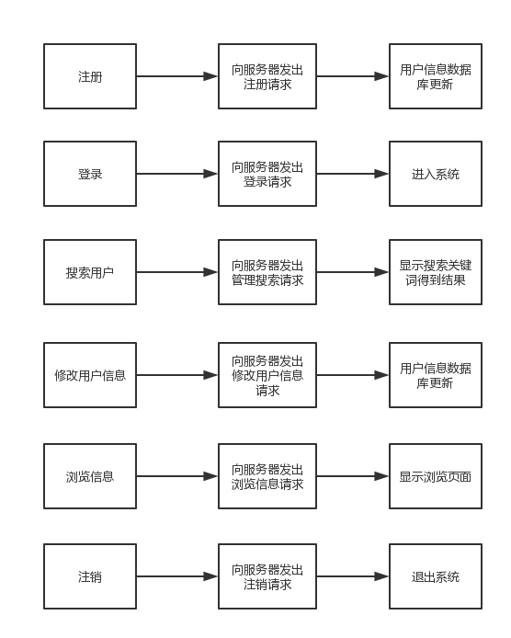

4.3性能

时间特性：
功能模块 | 运行时间描述
注册 | 成功注册响应时间不超过3s；用户名重复或两次密码输入不匹配提示响应时间不超过2s
登录 | 成功登录响应时间不超过3s；用户名或密码错误提示响应时间不超过8s
搜索用户 | 成功搜索用户并显示用户列表页面响应时间不超过5s；用户不存在错误提示响应时间不超过3s
更改用户信息 | 成功更改用户信息并保存响应时间不超过5s

浏览用户信息

4.4输入项
功能模块 | 输入项
注册 | 用户名、密码、重复输入密码
登录 | 用户名、密码
搜索用户 | 搜索关键字
更改用户信息 | 更改后的用户信息

浏览用户信息

4.5输出项
功能模块 | 输出项
注册 | 注册成功：注册成功提示  注册失败：两次密码输入不匹配提示；用户名已存在提示；用户名不符合规范提示；密码不符合规范提示
登录 | 登录成功：显示主页面  登录失败：用户名与密码不匹配提示；用户不存在提示
搜索用户 | 显示搜索结果页面
更改用户信息 | 返回显示主页面
浏览用户信息 | 显示用户信息页面

4.6流程逻辑

4.6.1 JackSon图
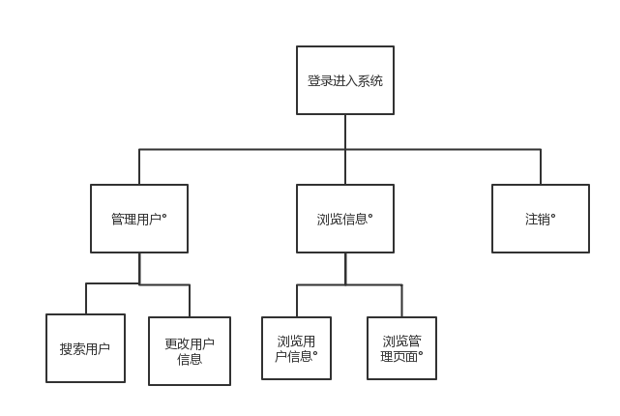

4.6.2盒图
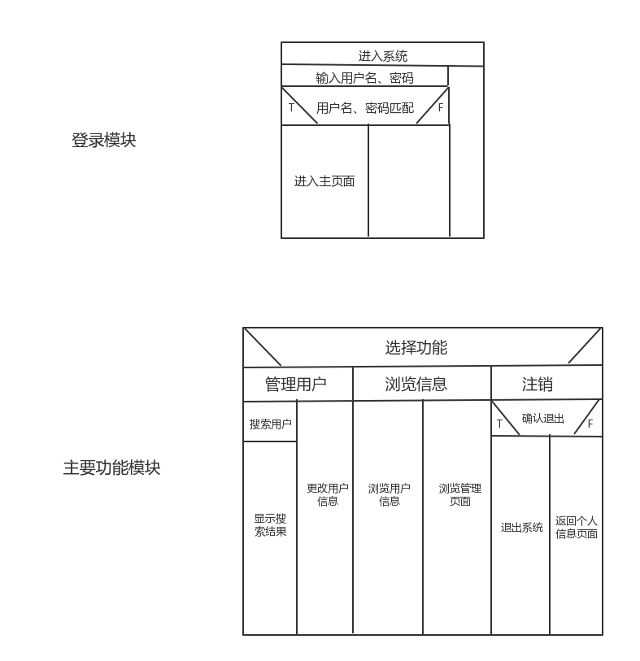

4.6.3判定树/表

4.6.4 PDL
Procedure 登录 is
begin
管理员通过输入账号、密码进行登录
if 输入的账号密码匹配正确
then 进入系统主界面
else 显示账号密码错误、重新输入提示
end if
end 登录

Procedure搜索用户 is
begin
管理员输入关键字搜索用户
if 与关键字相关的用户不存在
then 显示搜索结果为空提示
else 显示相关用户列表
end if
end 搜索用户

Procedure更改用户信息 is
begin
管理员输入关键字搜索用户
if 与关键字相关的用户不存在
then 显示搜索结果为空提示
else 显示相关用户列表
end if
管理员选择要更改信息的用户
管理员输入更改后的信息并保存
if 保存成功
then 返回到主页面
else 显示保存失败提示
end if
end 更改用户信息

Procedure浏览用户信息 is
begin
管理员输入关键字搜索用户
if 与关键字相关的用户不存在
then 显示搜索结果为空提示
else 显示相关用户列表
end if
管理员选择要浏览的用户
管理员浏览信息
end 浏览用户信息

4.7存储分配
本模块由高级语言Python进行编码，直接的内存分配由Python运行时分配。
本模块内所依赖的变量、结构要求全部在该模块元素内声明。
本模块的数据主要存储在远程服务器的Mysql数据库中。

4.8注释设计
1.加在模块首部的注释
2．加在各分支点的注释
3.对各变量的功能、范围、缺省条件等所加的注释
4.对使用的逻辑所加的注释
5.其他具体实现见源码

4.9限制条件
运行该软件的设备所搭载的系统需在Android4.2及以上，并且设备需要联网。

4.10尚未解决的问题
暂无。

5注册登录模块设计说明

5.1程序描述
该模块功能用于程序的登录、注册和登出。

5.2功能

IPO图：

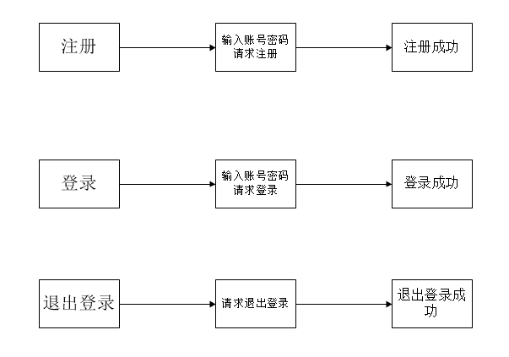

5.3性能
精 度： 若输入账号或者密码错误，系统有错误提示
灵 活 性： 操作简便
时间特性：

5.4输入项
功能模块 | 输出项
注册 | 用户名、密码、重复输入密码
登录 | 用户名、密码

5.5输出项
功能模块 | 输出项
注册 | 注册成功：注册成功提示  注册失败：两次密码输入不匹配提示；用户名已存在提示；用户名不符合规范提示；密码不符合规范提示
登录 | 登录成功：显示主页面  登录失败：用户名与密码不匹配提示；用户不存在提示
退出登录 | 退出登录成功：显示主界面

5.6算法
If 用户登录
Then 输入账号密码进行登录
If 输入的账号密码匹配正确
Then 进入主页面
Else 提示用户名与密码不匹配，要求重新输入
End if
End if
If 用户注册
Then 输入账号进行注册
If 输入的账号未被注册过
Then 输入密码进行注册
Else 提示输入错误，要求重新输入
End if
End if

5.7流程逻辑

5.7.1结构程序设计
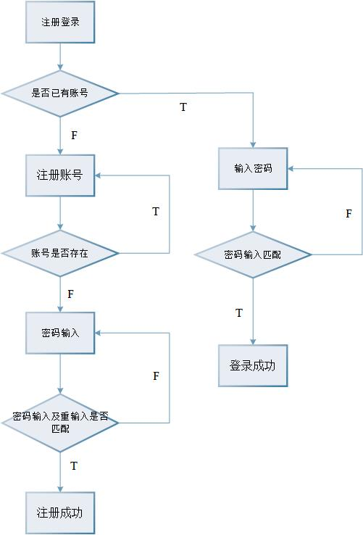

5.7.2人机界面设计

5.7.2.1系统响应时间
登陆界面按钮反应时间应为1s，注册界面注册按钮反应时间为2s。

5.7.2.2用户帮助设施
在登陆界面设置“忘记密码”，可帮助用户找回密码，提醒用户找回密码的方法。

5.7.2.3出错信息处理
一、登陆界面：
1.帐号错误
1)帐号输入错误！
2)帐号不存在！
3)帐号输入超出长度！
2.密码错误
1)密码输入错误！
2)密码输入超出长度！

二、注册界面：
1.帐号错误
1)该帐号已存在！
2)帐号输入超出长度！
2.密码错误
1)密码输入超出长度！
3.密码确认错误
1)密码确认和密码不一致！

5.7.3设计过程
若用户想使用我们的软件，则需要登录后才能使用。登录过程中用户可能会出现信息输入错误的情况，这个时候就需要错误提示来提醒用户，帮助用户意识到自己出错的环节，正常登录。

5.7.4盒图
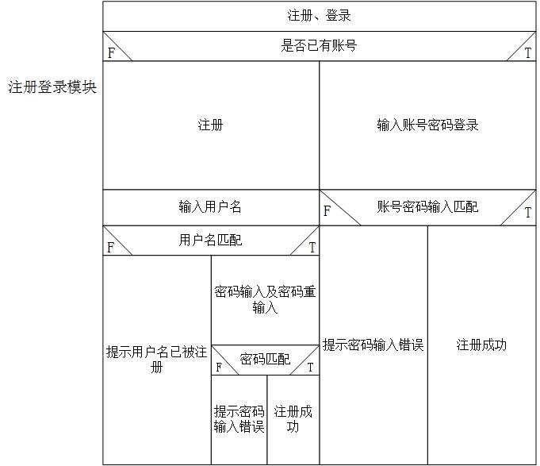

5.7.5 PAD图
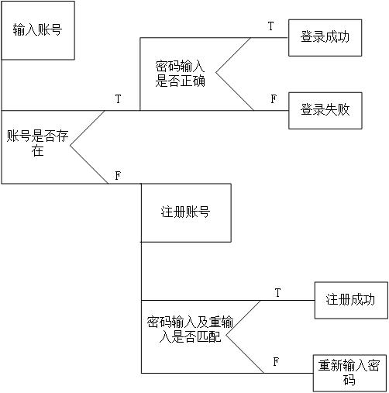

5.7.6判定表
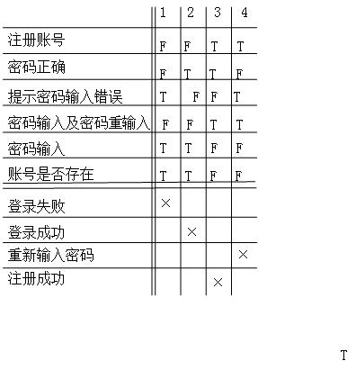

5.7.7判定树
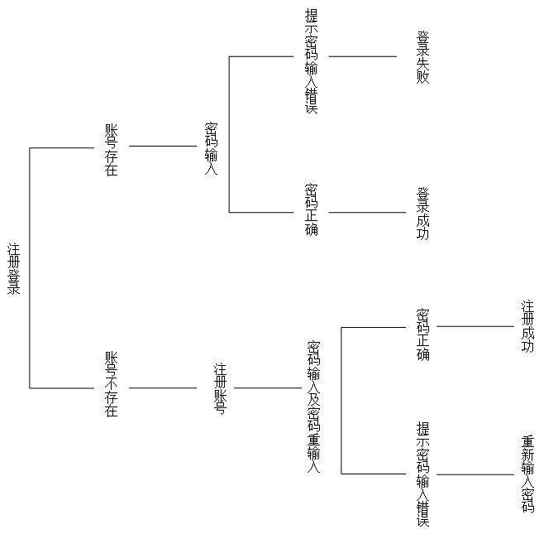

5.7.8面向数据结构的设计方法

5.7.8.1 jackson图
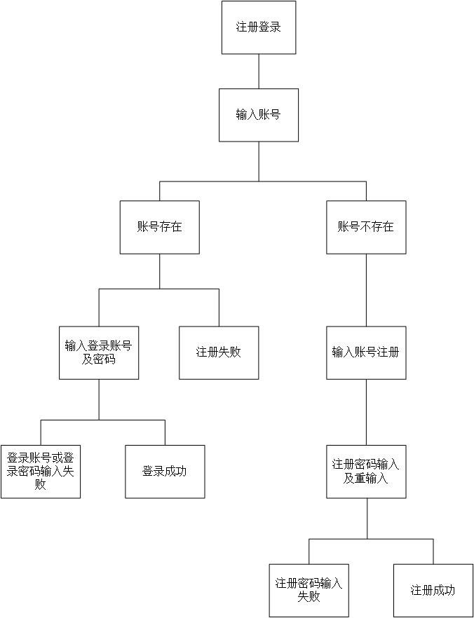

5.7.8.2 jackson方法
注册登陆seq
点击主页面按钮
显示帐号密码以及注册
点击登录按钮
分析帐号select 已有帐号
登陆seq
输入帐号密码
处理字符串 seq
字符串分析 select 字符串错误
抛出异常，弹出密码或账号输入错误
字符串分析 or 字符串正确
Login，跳出界面登录成功
字符串分析end
处理字符串end
登陆end
点击注册按钮
分析帐号 or 还没有帐号
注册seq
输入帐号密码以及确认密码
处理字符串 seq
字符串分析 select 字符串错误
抛出异常，密码不一致或账号已拥有
字符串分析 select 字符串正确
Regist
字符串分析end
处理字符串end
注册end
分析帐号end
注册登陆end

5.8接口
接口测试工具Jmeter、SoupUI

5.9存储分配
帐号和密码均为数据存储，存储于服务器端数据库中。

5.10注释设计
- 加在模块首部的注释；
- 加在各分支点处的注释；
- 对各变量的功能、范围、缺省条件等所加的注释；
- 对使用的逻辑所加的注释等等。

5.11限制条件
本程序输入受到限制，必须为字符型输入，输入最大长度不得超过10。程序自身限制：数据超过一定数量后，用穷举法比对数据，将耗费大量时间，甚至出现程序卡死的情况。

5.12测试计划
说明对本程序进行单体测试的计划，包括对测试的技术要求、输入数据、预期结果、进度安排、人员职责、设备条件驱动程序及桩模块等的规定。

5.13尚未解决的问题
暂无。

